HISTOIRE — CM2 — CHAPITRE 2  Séance 1 — Gratuite, obligatoire et laïque | Prénom :  ____________________
Question : Comment les lois de 1881 et 1882 transforment-elles l’instruction des enfants ?
S1-D1 — La loi du 16 juin 1881  Loi établissant la gratuité absolue de l’enseignement primaire dans les écoles publiques, article 1, 16 juin 1881.  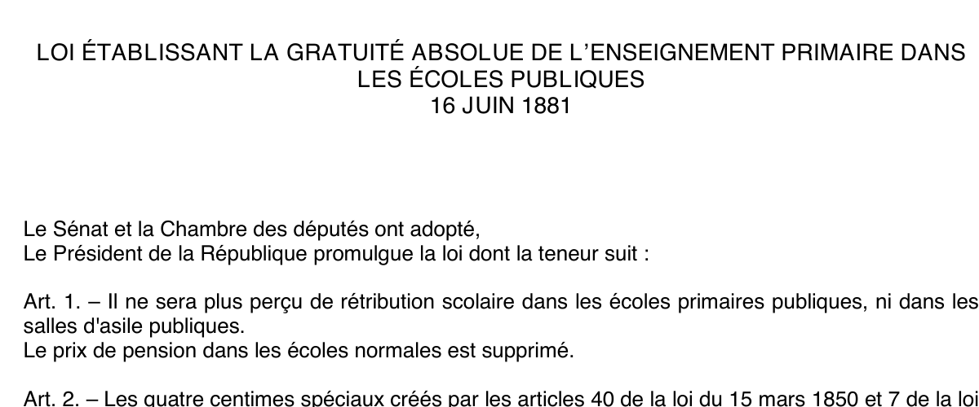  « Le Sénat et la Chambre des députés ont adopté. Le Président de la République promulgue la loi dont la teneur suit : Article 1. — Il ne sera plus perçu de rétribution scolaire dans les écoles primaires publiques, ni dans les salles d’asile publiques. »  Rétribution scolaire : somme demandée aux familles pour recevoir l’enseignement.  Source : Ministère de l’Éducation nationale, fac-similé de la loi du 16 juin 1881 ; Légifrance, version initiale.  1. Identifie ce document : quelle est sa nature, sa date et quelles institutions l’adoptent et le promulguent ?  ................................................................................................  2. Recopie les mots qui indiquent ce que les familles ne paieront plus.  ................................................................................................  3. Dans quel type d’école cette mesure s’applique-t-elle ?  ................................................................................................  ................................................................................................ | S1-D2 — La loi du 28 mars 1882  Loi sur l’enseignement primaire obligatoire, articles 2 et 4, 28 mars 1882.  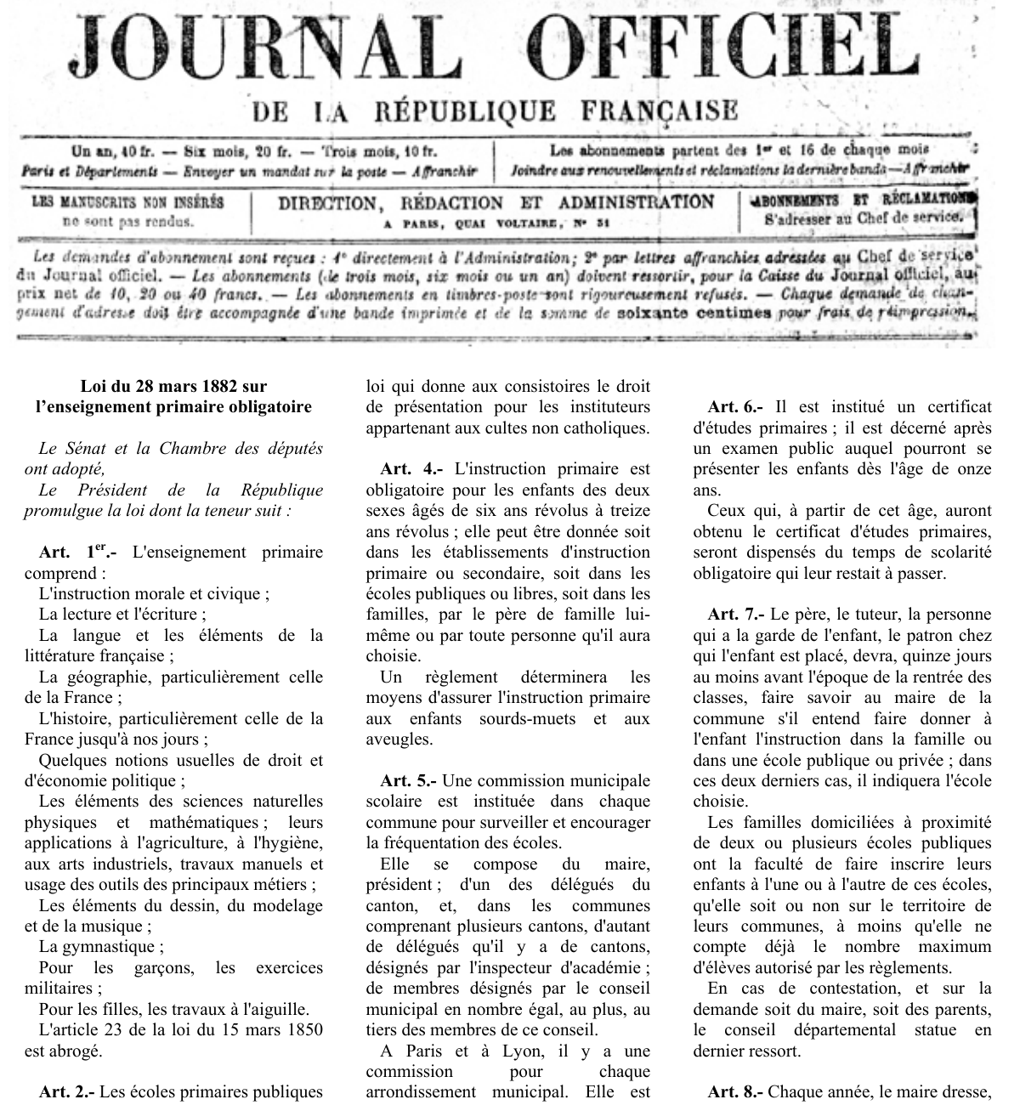  Article 4. — « L’instruction primaire est obligatoire pour les enfants des deux sexes âgés de six ans révolus à treize ans révolus ; elle peut être donnée […] dans les écoles publiques ou libres, soit dans les familles. »  Article 2. — Les écoles publiques laissent un jour libre, en plus du dimanche, afin que les parents puissent faire donner, s’ils le désirent, « l’instruction religieuse, en dehors des édifices scolaires ».  Source : Sénat, texte de la loi du 28 mars 1882 ; Légifrance, articles 2 et 4 dans leur version initiale.  1. Quels enfants sont concernés par l’obligation d’instruction ?  ................................................................................................  2. La loi oblige-t-elle les familles à choisir une école publique ? Justifie avec le texte.  ................................................................................................  3. Où l’instruction religieuse doit-elle être donnée ?  ................................................................................................  4. À l’aide des deux lois, complète : l’école primaire publique devient … ; l’instruction devient … ; son programme devient …  ................................................................................................  ................................................................................................

